**MINISTERE DE L’ECONOMIE, BURKINA FASO**

**DES FINANCES ET DU DEVELOPPEMENT *Unité-Progrès-Justice***

**-----------------**

**SECRETARIAT GENERAL**

**-----------------**

**FONDS BURKINABE DE DEVELOPPEMENT**

**ECONOMIQUE ET SOCIAL**



**MODELES-TYPES FILIERE MANIOC / COMPOSANTE 2 AgriNova**

1. **PROJET DE PRODUCTION DE MANIOC AVEC UN SYSTEME D’IRRIGATION LOCALISEE PAR GRAVITATION**

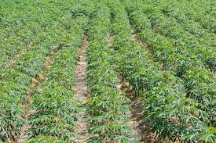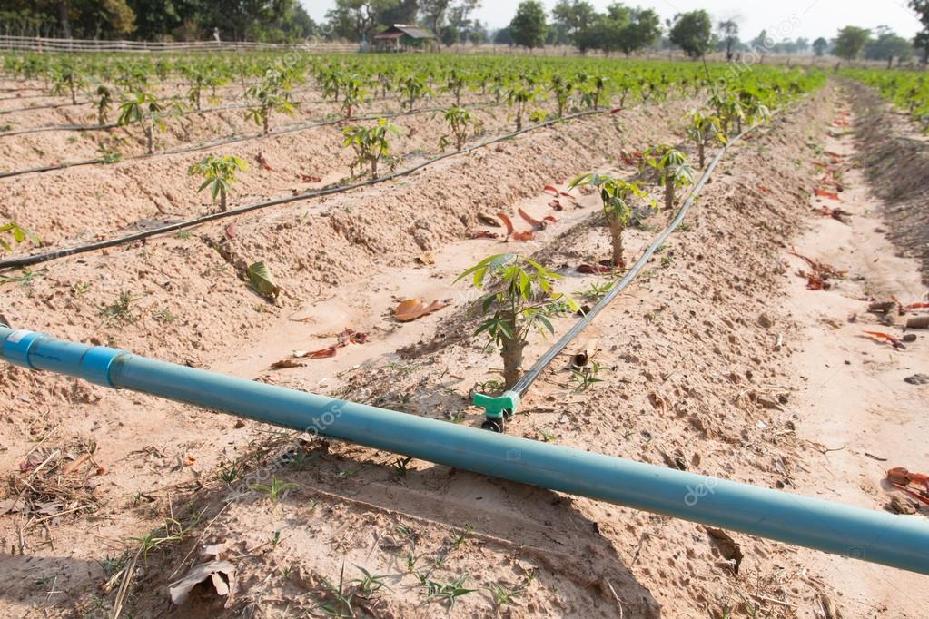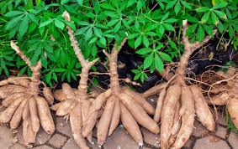

1. **PRODUCTION DU MANIOC**

***I.1. En pluvial strict***

La principale limite de la production hivernale du manioc, comme pour toutes les autres cultures à haute valeur ajoutée, est l’insuffisance de la pluviométrie qui ne permettra pas de satisfaire la besoins en eau de la culture ; ce qui a pour conséquence les baisses des rendements ou la perte totale de la production. Dans le contexte actuel de changement climatique avec pour corollaire la baisse de la pluviométrie, la production exclusivement pluviale du manioc n’est pas donc pas viable pour un projet susceptible de créer des emplois et d’améliorer le revenus des promoteurs. Ceci est valable pour toutes les régions et zones agro-écologique du Burkina qui sont actuellement confrontées à la baisse continuelle de la pluviométrie conformément aux récentes données agro-météorologiques. L’irrigation s’impose donc à tout projet d’agro-business.

***I.2. Production du manioc en irrigué***

L’irrigation en « goutte à goutte » est largement utilisée dans les domaines du maraîchage ou de l’horticulture. De nouvelles expériences ont démontré son intérêt dans le domaine des grandes cultures.

S’il est vrai que l’irrigation est obligatoire pour le succès d’un projet de production du manioc, il n’en demeure pas moins que la production irriguée du manioc ne peut être viable que si l’on dispose d’une source d’eau « pérenne ». La source d’eau peut être une retenue, un cours d’eau ou souterraine (forage et puits). Pour ce qui est de la retenue d’eau, il faudra s’assurer que la capacité de ladite retenue est assez suffisance pour non satisfaire les besoins en eau de la culture mais aussi satisfaire les besoins des autres usagers. La pression actuelle autour des retenues d’eau surtout pour la riziculture qui et une chaîne de valeur stratégique pour le Burkina, il est irréaliste d’envisager la production du manioc sur ces dits périmètres en remplacement du riz.

En ce qui concerne le cours d’eau, il est important qu’elle soit permanente surtout en saison sèche. D’autant plus que la plupart des cours d’eau du Burkina s’assèchent durant la saison sèche. Exception faites des certaines localités, qui malgré le retrait de l’eau, disposent toujours de quantité d’eau acceptable pour l’irrigation. La production irriguée du manioc à partir de cette source d’eau ne peut donc être envisagé à grande échelle de façon pérenne. Quant à l’eau souterraine, le débit des forages et des puits est un facteur déterminant pour le succès d’un tel projet. En effet des grandes superficies ne peuvent être irriguées que si le débit est important.

1. **DEFINITION DU MODELE TYPE**

***II.1. Pratique d’irrigation recommandée***

Au regard des limites ci-dessus mentionnées et compte tenue du cycle de production du manioc (6 à 8 mois) qui va au-delà de la saison humide, **la pratique de l’irrigation de complément** peut être préconisée pour un tel projet. Dans une telle pratique, la campagne de production débutera avec le démarrage de la saison hivernale. En cas de poches de sécheresse, on suppléera le déficit hydrique par l’irrigation de complément ; ce qui suppose que l’on dispose d’une source d’eau dont la capacité et/ou le débit permettra d’assurer cette irrigation. La seconde campagne de production débutera juste après la première récolte, qui interviendra en saison sèche, avec une irrigation totale. Les premières pluies de la saison humides viendront suppléer l’irrigation. En cas de sècheresse, l’irrigation sera encore appliquée.

***II.2. Systèmes d’irrigation recommandés***

La maîtrise de l’irrigation est une composante essentielle d'une agriculture performante en Afrique et au Moyen-Orient. Dans ces conditions de pluies faibles ou irrégulières et imprévisibles, une gestion précise de l'eau et des matériels fiables sont indispensables pour la rentabilité de vos investissements. Le système d’irrigation à préconiser dépend de plusieurs paramètres. Toutefois, pour le Burkina l’irrigation de surface avec un système gravitaire ou un système sous pression est mieux adaptée à la production du manioc. Pour un tel projet on pourra retenir deux cas tenant compte de la source d’eau :

* Les promoteurs envisagent la production à partir d’un cours d’eau permanent et disposent d’une superficie éligible (au moins 10 ha). Dans ce cas, **le système d’irrigation localisé par gravitation en système semi-californien** peut être recommandé afin d’assurer l’efficacité et l’efficience de la gestion de l’eau. Dans ce système on aura les composantes suivantes :

|  |  |  |  |
| --- | --- | --- | --- |
| **Source d’eau** | **Moyen d’exhaure** | **Type de transport de l’eau** | **Type de distribution de l’eau** |
| Cours d’eau permanent | Motopompe d’un débit d’au moins 200 m3/h | Transport à charge à partir de tubes PCV | Distribution gravitaire à partir de bassins de répartition |

* Les promoteurs envisagent la production à partir d’un forage ou un puits de débit assez important (supérieur ou égale à 5 m3/h) et d’une superficie éligible. Pour ce cas de figure, **le système d’irrigation par gravitation à partir d’un bassin de stockage** peut être recommandé. La longueur maximale du flexible est de 50ml et le fut doit être surélevé à 1,2m du sol pour avoir une pression d’eau suffisante en bout de tuyau. Il aura les caractéristiques suivantes :

|  |  |  |  |
| --- | --- | --- | --- |
| **Source d’eau** | **Moyen d’exhaure** | **Stockage de l’eau** | **Type de distribution de l’eau** |
| Forage de débit supérieur ou égal à 5 m3/h | Pompe immergée solaire pour remplir un poly tank. | L’eau sera stockée dans un poly tank porté d’au moins 15 m3. | Distribution gravitaire à partir du poly tank vers les parcelles à partir de tubes PVC. |

1. **LES INVESTISSEMENTS NECESSAIRES**

***III.1. Systèmes semi-californien***

En entreprise, la mise en place d’un système d’irrigation semi-californien coûte environ cinq millions cinq cent franc l’hectare (5 500 000 F CFA/ha) soit trente-cinq millions (55 000 000 F CFA) pour les dix hectares éligibles. Le devis estimatif ci-dessous prend seulement en compte le fait que le promoteur va acquérir le matériel et louer les services d’experts pour l’accompagnement

|  |  |  |  |
| --- | --- | --- | --- |
| **Devis estimatif de 10 ha de semi-californien** | | | |
| Nature | Quantité | Coût unitaire | Coût total |
| **1. Prestations techniques** |  |  |  |
| Levée topographique | 10 | 200 000 | 2 000 000 |
| Conception du plan de l'aménagement | 1 | 1 500 000 | 1 500 000 |
| Prise en charge d'un ingénieur pour le suivi | 1 | 4 000 000 | 4 000 000 |
| Prise en charge d'un technicien pour l'exécution | 1 | 2 000 000 | 2 000 000 |
| Manœuvres | 10 | 500 000 | 5 000 000 |
| ***Sous total 1*** |  |  | ***14 500 000*** |
| **2. Acquisition de matériel** |  |  |  |
| Motopompes | 1 | 5 000 000 | 5 000 000 |
| Tubes PVC | 900 | 10 000 | 9 000 000 |
| Coudes | 250 | 5 000 | 1 250 000 |
| Té | 250 | 5 000 | 1 250 000 |
| Clapets | 50 | 2 000 | 100 000 |
| Confection de bassins de répartition | 30 | 250 000 | 7 500 000 |
| Petits matériels | forfait | 1 000 000 | 1 000 000 |
| Location matériel | forfait | 2 000 000 | 2 000 000 |
| ***Sous total 2*** |  |  | ***27100000*** |
| **Coût Total** |  |  | 1. **00 000** |

***III.2. Système gravitaire à partir d’un forage***

|  |  |  |  |
| --- | --- | --- | --- |
| **Devis estimatif de 10 ha d'irrigation gravitaire à partir de forage** | | | |
| Nature | Quantité | Coût unitaire | Coût total |
| **1. Prestations techniques** |  |  |  |
| Levée topographique | 10 | 200 000 | 2 000 000 |
| Conception du plan de l'aménagement | 1 | 1 500 000 | 1 500 000 |
| Prise en charge d'un ingénieur pour le suivi | 1 | 4 000 000 | 4 000 000 |
| Prise en charge d'un technicien pour l'exécution | 1 | 2 000 000 | 2 000 000 |
| Manœuvres | 10 | 500 000 | 5 000 000 |
| ***Sous total 1*** |  |  | ***14 500 000*** |
| **2. Réalisation d'ouvrage** |  |  |  |
| Forage équipé de pompe solaire et de poly-tank | 1 | 8 000 000 | 8 000 000 |
| ***Sous total 2*** |  |  | ***8 000 000*** |
| **3. Acquisition de matériel** |  |  |  |
| Motopompes | 1 | 5 000 000 | 5 000 000 |
| Tubes PVC | 900 | 10 000 | 9 000 000 |
| Coudes | 250 | 5 000 | 1 250 000 |
| Té | 250 | 5 000 | 1 250 000 |
| Clapets | 50 | 2 000 | 100 000 |
| Robinets | 10 | 3 000 | 30 000 |
| Confection de bassins de répartition | 30 | 250 000 | 7 500 000 |
| Petits matériels | forfait | 1 000 000 | 1 000 000 |
| Location matériel | forfait | 2 000 000 | 2 000 000 |
| ***Sous total 3*** |  |  | ***27 130 000*** |
| **Coût Total** |  |  | **49 630 000** |

1. **PRODUCTION**

Les rendements attendus du manioc s’estiment à 35 tonnes en moyenne par hectares. Le système d’approvisionnement en intrants des promoteurs est basé sur une contractualisation avec les fournisseurs d’intrants sous l’assistance de la coordination du projet.

Par ailleurs le promoteur contractualisera avec les transformatrices de manioc sur place et dans d’autres localités pour assurer la vente de sa production.

Le processus de production après la mise en place du système d’irrigation comprendra :

* labour ;
* planage ;
* plantation des boutures après irrigation ou après une bonne pluie ;
* premier sarclage et application d’engrais ;
* deuxième sarclage ;
* buttage ;
* Récolte.

Pour ce type de projet, un certain niveau d’instruction s’avère nécessaire. Des jeunes sans-emplois avec un niveau d’instruction acceptable (au moins le BAC) et de bonnes connaissances en agriculture pourront être privilégiés.

1. **LE PROJET DE CREATION D’UNE UNITE DE PRODUCTION DE LA PATE DE MANIOC**

**PROJET DE CREATION D’UNE UNITE DE PRODUCTION DE LA PATE DE MANIOC**

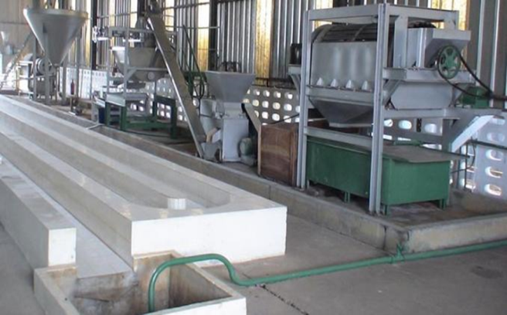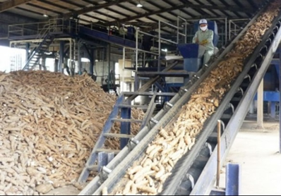

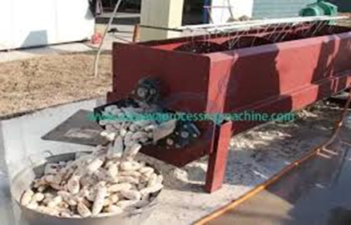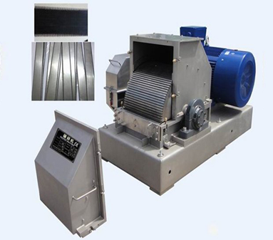

1. **CONTEXTE DE LA TRANSFORMATION DU MANIOC AU BURKINA FASO**

La transformation du manioc est essentiellement assurée par des femmes. Elle est faite soit par des femmes individuelles ou organisées en associations ou groupements. L’Union Nationale des Transformatrices de Manioc du Burkina Faso (UNTM-BF) est née en 2015 avec sept unions régionales que sont : l’Est, le Sud-ouest, les Hauts-Bassins, les Cascades, le Centre-ouest, le Centre et le Centre-sud.

Les produits dérivés de la transformation sont : la pâte, l’atiéké, le gari, l’amidon, la farine, la colle, des produits de pâtisseries et cosmétique. 228 transformatrices en milieu rural emploient au total une main d’œuvre de 724 employés permanents, 342 employés saisonniers et 289 employés occasionnels. Il faut noter une importation massive de la pâte de manioc de la Côte d’Ivoire à destination surtout des grandes villes du Burkina Faso.

En 2011, la quantité de pâte de manioc importée a atteint 11 200 tonnes représentant environ 2 milliards de FCFA de sortie de devise (cf. Atelier ValueLinks des acteurs de la Filière Manioc-Septembre 2012). Cette importation a connu une augmentation aujourd’hui au regard de l’évolution du nombre d’acteurs et de leur capacité à transformer la pâte en produits dérivés.

Comme les potentialités de production du manioc au Burkina Faso permettent la création de plusieurs PME dans ce maillon, un modèle de transformation est proposé pour inspirer les jeunes entrepreneurs qui voudraient saisir l’opportunité pour valoriser cette production.

1. **LES CARACTERISTIQUES DU MODELE**

Ce modèle est décrit comme un projet type pour inspirer ou guider les jeunes promoteurs dans le développement de leur plan d’affaires dans le cadre de l’initiative AgriNova. L’équipe de promoteurs sera composée de jeunes aux profils complémentaires qui devraient élaborer leur propre document en fonction de leur site spécifique. Le présent projet n’est donc pas un Blueprint à mettre en œuvre.

Le projet consiste en l’installation d’une unité semi-industrielle de transformation des racines de manioc en pâte. Le projet prévoit mettre sur le marché la pâte de manioc de haute qualité. La pâte sera emballée dans les sacs plastiques de 80 kg et de 90 kg pour la vente en gros. La capacité maximum de production sera de 4 tonnes/jour soit une production annuelle de 1.460 tonnes de pâte.

Cette unité va fonctionner 250 jours dans l’année. Le principal marché visé est le marché national, puisque actuellement 80% de la demande de pâte pour fabriquer l’atiéké provient de la Côte d’Ivoire.

Pour répondre à cette demande et réduire les importations de la pâte en provenance de la Côte d’ivoire, l’unité de transformation ouvrira des points de vente de la pâte en gros à Ouagadougou et dans les autres villes où il y a un fort potentiel d’utilisation de la pâte pour fabriquer des produits dérivés.

L’unité prendra la matière première auprès des unités modèles de production du manioc suscitées dans le cadre de la même initiative (AgriNova). Cela n’exclut pas la possibilité pour elle de s’approvisionner auprès d’autres producteurs. Une plantation de 3ha de manioc sera installée au sein de l’unité à des fins d’expérimentation.

Le caractère innovant de ce modèle est l’utilisation des épluchures de maniocpour **la** **production de biogaz, puis de l’électricité qui servira à éclairer l’unité de transformation.** Un biodigesteur sera installé à cet effet. Le compost obtenu à la fin de cette chaine sera utilisé dans la fertilisation de la plantation de manioc associée à l’unité de transformation.

1. **PROCESSUS DE TRANSFORMATION DU MANIOC**

Une fois récoltées, les racines de manioc sont très périssables. Si aucune précaution n’est prise pour la conservation, ils se détériorent après 48 heures. Cette détérioration après la récolte est due à deux processus distincts : les changements physiologiques et les changements microbiens.

L’avarie physiologique s’enclenche souvent dans les 24 heures qui suivent la récolte, tandis que l’avarie microbienne commence généralement à se manifester après une semaine (Cock, 1985). Il faut donc transformer les racines le plus rapidement possibles après la récolte afin de freiner le processus physiologique et la détérioration qui s’ensuit. Un des avantages de la transformation du manioc est que les produits transformés sont plus aisément stockables que le manioc brut ; ils nécessitent moins d’espace et peuvent être conservés plus longtemps.

La transformation sert donc tout d’abord à détoxiquer le dérivé du manioc, ensuite, à le rendre plus propre à la consommation et enfin, à faciliter le stockage.

1. **LE PROCESSUS SEMI-INDUSTRIEL**

Le processus de transformation du manioc en pâte est une variante du « Procédé de la voie humide ». Ce processus permet de produire la pâte de manioc à partir de laquelle on peut réaliser tous les produits dérivés du manioc en quelques minutes ou quelques heures seulement, alors que traditionnellement il faut des journées, voire une semaine pour les préparer.

1. **ETAPES DU PROCESSUS DE PRODUCTION DE LA PATE**

En dehors de la réception et du traitement des racines de manioc, le processus de production de la pâte de manioc comporte quatre étapes qui vont de l’épluchage des racines de manioc jusqu’ au conditionnement de la pâte dans des sacs.

* **Réception et traitement des racines de manioc**

La plupart des usines de transformation de manioc achètent des racines aux producteurs voisins soit directement, soit par l'intermédiaire des collecteurs.

Concernant le traitement, compte tenu de la durée hors sol très courte (2 à 3 jours), l'approvisionnement doit se faire 3 fois par semaine ; une livraison devant couvrir 2 jours de production. En effet, les réactions diastasiques qui peuvent se produire immédiatement après le déterrement et au cours des différentes opérations de transformation, ont en général une influence regrettable sur la qualité du produit fini. Cela impose donc un traitement rapide des racines.

La stratégie que nous jugeons optimale est l'organisation de l'approvisionnement. Les racines doivent arriver sitôt après la récolte au champ. Le réglage des opérations doit se faire de façon à réduire au maximum les arrêts en cours de fabrication. C'est à ce niveau que la fabrication de la pâte de manioc, bien que simple dans son principe, reste un procédé à aborder avec beaucoup de soins. Une grande quantité de racines doit être approvisionnée et une main d'œuvre temporaire importante engagée pour assurer les premières opérations de transformation en temps réel notamment la pesée et le nettoyage manuel ou la pousse des racines dans des bacs de réception.

* **Epluchage**

L’épluchage est manuel. L’usine peut envisager, pour éviter beaucoup de main-d’œuvre, d’exiger les livraisons de racines épluchées quitte à majorer le prix du kilo livré.

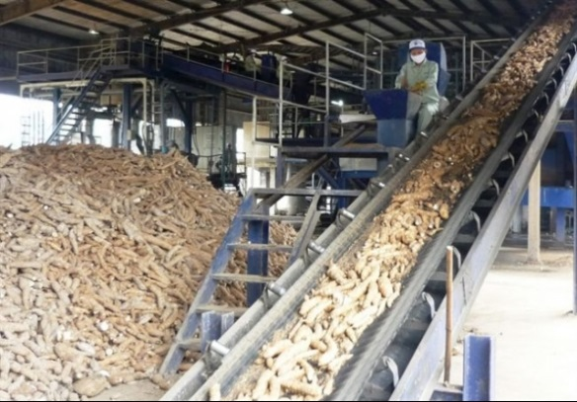

*Figure1 : Epluchage*

* **Broyage**

Les racines sont broyées dans une machine appelée broyeur. Le résultat du travail de cette machine est entre la râpure, le mincissage et la farine humide des racines. Cette opération, indispensable permet de recouvrir la durée de la fermentation et d’éliminer rapidement et complètement le glucoside cyanogénétique.

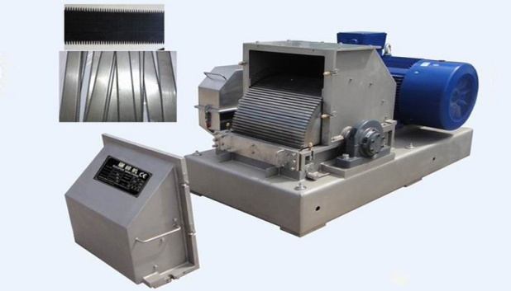 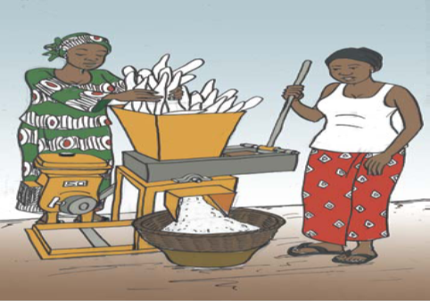

*Figure2 : râpage*

* **Rouissage**

Le manioc broyé est mis à rouir dans des sacs placés dans des bacs de fermentation pour éliminer l’acide cyanhydrique et faciliter les traitements ultérieurs.

*Figure3 : rouissage*

* **Pressage**

Les sacs de pâte humide sont pressés à l’aide d’une presse hydraulique pour réduire l’eau de la pulpe et hâter le séchage.



*Figure 4 : pressage*

* **Conditionnement**

La pâte de manioc obtenu sera mise dans des sacs de 80kg et de 90kg.



*Figure5 : conditionnement*

* **Diagramme de production de la pâte de manioc**

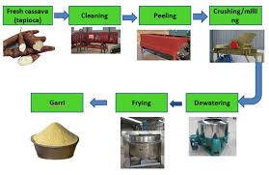

*Figure**6 : Diagramme de production de la pâte de manioc*

Ce diagramme décrit le processus complet de la fabrication du gari. L’unité présente se limite à l’étape du pressage « Dewatering » et le produit obtenu est la pâte qui est conditionnée dans des sacs.

1. **BENEFICIAIRES DIRECTS**

Les bénéficiaires directs des effets de l’entreprise de transformation des racines de manioc en pâte seront :

* les entrepreneurs propriétaires et les employés de l’unité ;
* les fournisseurs de la matière première (racines de manioc) et autres intrants ;
* les utilisateurs de la pâte dans la fabrication de produits dérivés ;
* les consommateurs des produits dérivés (couscous, etc.);
* l’Etat à travers les impôts et autres contributions au trésor public ;
* les banques et assurances.

1. **CAPACITE DE PRODUCTION**

L’unité de transformation de racines de manioc sera semi-industrielle et aura a une capacité de production de 4 tonnes de pâte par jour. La pâte de manioc est mise en sacs plastiques de 80 kg et 90 kg. La pâte sera vendue à des unités de fabrication de produits dérivés tels que gari, atiékè etc., et à des grossistes pour redistribution.

1. **LES MOYENS MATERIELS**

* **Equipements de production de la pâte**

|  |  |  |
| --- | --- | --- |
| **Etape** | **Equipement/matériel** | **Construction/Espace** |
| Réception |  | Espace de 10 m2 |
| Lavage | Couteaux, Bassins, Seaux, Balances | 1 bac de lavage |
| Epluchage | Couteaux, Bassins, Seaux, Balances |  |
| Lavage | Bassines ou basins |  |
| Broyage | Broyeur |  |
| Rouissage |  | 4 bacs de fermentation |
| Pressage | Presse |  |
| Conditionnement et stockage | Sacs, Palettes d’entreposage en bois |  |

* **Terrain et bâtiments**

|  |  |
| --- | --- |
| **Nature** | **Mesures** |
| Terrain pour la production | 3ha |
| Terrain pour bâtiment | 2500m2 |
| Bâtiment et système AEP | 400m2 |

* **Matériels roulants**

|  |  |
| --- | --- |
| **Nature** | **quantité** |
| Camion | 1 |
| fourgonnette | 1 |

* **Matériel de bureau**

|  |  |
| --- | --- |
| **Nature** | **Quantité** |
| Ordinateurs et accessoires | 2 |
| Mobiliers |  |
| Matériels divers |  |

* **Autres matériels :**
* Groupe électrogène ;
* Bio digesteur ;
* Armoires, tables, paniers, tabliers, chaises, etc.
* **Besoins en matières premières**

Le rendement racines de manioc à la pâte est de 45% c’est-à-dire que 100kg de racines donne 45 kg de pâte. La capacité de l’unité est de 4 tonnes de pâte par jour, ce qui requiert 9 tonnes de racines pour transformer. L’unité fonctionnera 250 jours dans l’année et sa capacité sera exploitée respectivement à 75% la première année et à 100% à partir de la deuxième année. Il faut donc prévoir 2500 tonnes de matières premières pour tourner pleinement pendant une année de production.

* **Besoin en main d’œuvre**

|  |  |
| --- | --- |
| **Type de main d’œuvre** | **Nombre** |
| Directeur de l’entreprise | 1 |
| Chef de production | 1 |
| Ouvriers qualifiés | 2 |
| Manœuvres | 3 |
| Main d’œuvre des sections manuelles | 10 |
| Gérant | 1 |
| Secrétaire comptable | 1 |
| Vendeurs | 2 |
| Chauffeurs | 2 |
| Gardiens | 2 |

* **Besoin en énergie et en eau**

|  |  |
| --- | --- |
| **Type d’énergie** | **Quantité par an** |
| Electricité | 10 000 kWh |
| Eau | 2000 m3 |

|  |  |  |  |  |
| --- | --- | --- | --- | --- |
| **Coûts estimatifs d’investissement à mobiliser** | | | | |
| **Rubriques** | **Unité** | **Quantités** | **Coût Unitaire** | **Coût Total** |
| **Intrants et énergie** |  |  |  | 6 mois d'activités |
| Matières premières | tonnes | 2 500 | 60 000 | 75 000 000 |
| Electricité | Kwh | 12 000 | 100 | 600 000 |
| Eau | m3 | 2 500 | 1 300 | 1 625 000 |
| autres intrants | lot | 1 | 2 500 000 | 1 250 000 |
| **Sous-total Intrants (1)** |  |  |  | **78 475 000** |
| **Salaires** |  |  |  | 12 mois d'activités |
| Directeur | mois | 12 | 350 000 | 4 200 000 |
| Chef de Production | mois | 12 | 250 000 | 3 000 000 |
| Technicien | mois | 12 | 200 000 | 2 400 000 |
| Ouvriers qualifiés | mois | 24 | 100 000 | 2 400 000 |
| Manœuvres | mois | 36 | 60 000 | 2 160 000 |
| Main d'œuvre section manuelle | jour | 2 500 | 1 364 | 3 410 000 |
| Gérant | mois | 12 | 150 000 | 1 800 000 |
| Vendeurs | mois | 24 | 75 000 | 1 800 000 |
| Secrétaire -comptable | mois | 12 | 100 000 | 1 200 000 |
| Chauffeurs | mois | 24 | 75 000 | 1 800 000 |
| Gardiens | mois | 24 | 50 000 | 1 200 000 |
| **Sous-total Salaires (2)** |  | - | 75 000 | **25 370 000** |
| **Infrastructures et équipements** |  |  |  | - |
| Terrain pour bâtiments 2500m2 | Terrain | 1 | 5 000 000 | 5 000 000 |
| Bâtiments et adduction d'eau 400m2 | ensemble | 1 | 15 000 000 | 15 000 000 |
| Equipements de Production | lot | 1 | 10 795 000 | 10 795 000 |
| Ordinateurs et accessoires | ordi | 2 | 250 000 | 500 000 |
| Palettes d'entreposage | palette | 200 | 5 000 | 1 000 000 |
| Groupe Electrogène | groupe | 1 | 7 000 000 | 7 000 000 |
| Bio-digesteur | bio-digesteur | 1 | 2 500 000 | 2 500 000 |
| Matériel de Bureau | lot | 1 | 2 000 000 | 2 000 000 |
| Camions | camion | 1 | 25 000 000 | 25 000 000 |
| Fourgonnette | fourgonnette | 1 | 10 000 000 | 10 000 000 |
| **Sous total Infrastructures (3)** |  |  |  | **78 795 000** |
| **Plantation de manioc aux fins d'expérimentation** | | | |  |
| Terrain | ha | 3 | 150 000 | 450 000 |
| Boutures | bouture | 3 | 80 000 | 240 000 |
| Fertilisants |  | 3 | 200 000 | 600 000 |
| Pesticides / herbicides |  | 3 | 20 000 | 60 000 |
| Opérations culturales |  | 3 | 150 000 | 450 000 |
| Récoltes et Conditionnement |  | 3 | 75 000 | 225 000 |
| **Sous total charges de la plantation (4)** | | | | **2 025 000** |
| **Coût du projet** |  |  |  | **184 665 000** |
| **Imprévus 10% (5)** |  |  |  | **18 466 500** |
| **Coût Total du projet (1) + (2) +(3) + (4) + (5)** | | | | **203 131 500** |

Le coût estimatif de la mise en place et du fonctionnement en une année est de deux cent trois millions cent trente un mille cinq cents (203 131 500) francs CFA. La stratégie convenable sera d’installer une unité extensible dans une région de production de manioc, Cascades, Hauts-Bassins ou Sud-Ouest, pour la permettre de s’adapter à la croissance éventuelle de la demande. Il faut noter qu’au Sud-Ouest il y a déjà quelques unités de transformation qui utilisent toute la production disponible dans les environs. S’il y a une plus grande émulation dans le cadre global de l’initiative AgriNova pour la création des unités de production du manioc, on peut imaginer aussi la création de plusieurs unités de transformation de cette taille dans différents foyers de production.